**Práca s informáciami**

**(internet, učebnica)**

**-cvičenie prosím vypracujte RUČNE do zošita**

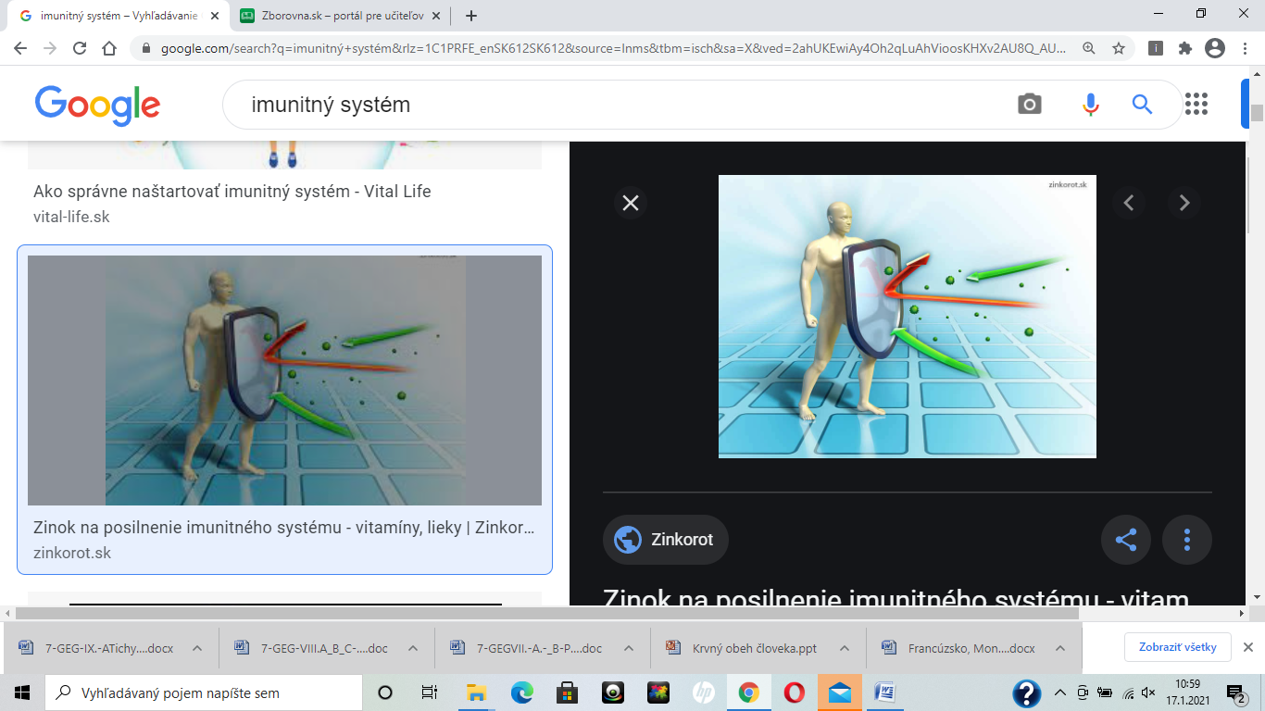

**Pri vypracovaní poprosím vypracovať odpovede, nie heslovite (teda nie 1-2 vetami), nájsť, čo najviac informácií. Každý pracuje samostatne, kontrolovať a porovnávať budem konkrétne odpovede u každého žiaka.**

**ZADANIE ODOŠLITE na kontrolu do 10:50.**

***1.Zisti,*** čo je hlavnou úlohou imunitného systému.

***2.Patrí imunitná sústava*** (imunitný systém) ku regulačným sústavám? (Ktoré sústavy sem radíme a prečo?)

***3.Je*** imunita vrodená alebo získaná? – vysvetli.

***4.Vyskytuje sa imunitná sústava aj u primitívnych živočíšnych druhoch?*** Ak áno, ako u nich funguje?

***4.Čo je to*** vakcinácia? – vysvetli.

***5.História*** vakcinácie. – popis.

**6.Ako si budovať imunitu?** – čo sa odporúča?

***7.Ako si buduješ imunitu ty?***

***8.Problémy / ochorenia*** imunitného systému – príklady, príčina vzniku + liečba